Hutnik w weekend powalczy o II ligę
To będzie pracowity weekend dla koszykarzy Hutnika Warszawa. „Duma Bielan” od piątku do niedzieli rywalizować będzie w turnieju półfinałowym o II ligę.

W rywalizacji wezmą udział cztery zespoły Maximus Kąty Wrocławskie, Start Dobrodzień, Basket UKS III LO Zamość oraz warszawski Hutnik. Zespół z Dolnego Śląska znakomicie spisywał się w rundzie zasadniczej, którą zakończył na pierwszym miejscu. W osiemnastu spotkaniach koszykarze Maximusa zanotowali zaledwie dwie porażki i to oni są faworytem turnieju. Choć nie można zapominać o dwóch pozostałych rywalach.

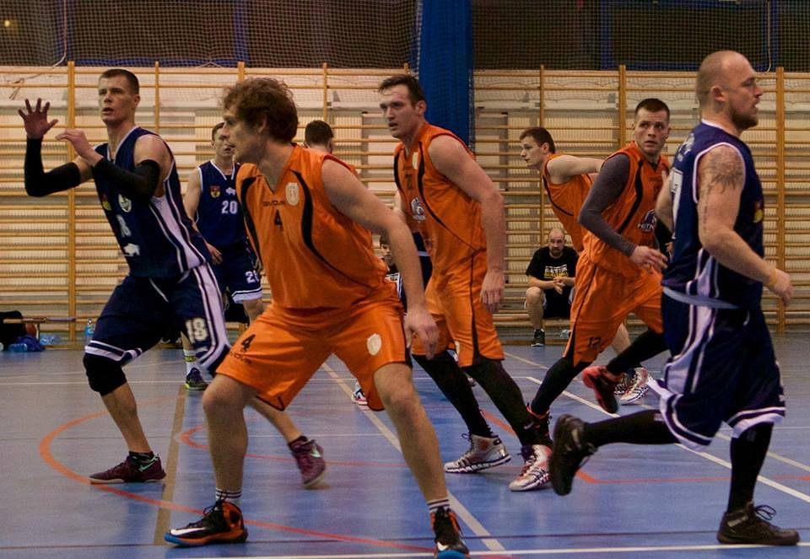
Hutnik nie jest jednak na straconej pozycji, do dalszej fazy rozgrywek – turnieju finałowego, awansują dwa najlepsze zespoły.
Początek rywalizacji w piątek, 15 kwietnia o godzinie 16:00. Wszystkie spotkania rozegrane zostaną w hali sportowej Shmoolky przy ulicy Kowieńskiej12/20.

